**Tronc Commun-S1**

**WWW.Dyrassa.com**

**Physique:**

1. Complète le tableau en déterminant les distances par les unités convenable

|  |  |  |  |
| --- | --- | --- | --- |
| **Distance/Unité** | **Km** | **Pm** | **Gm** |
| **Noyau - électron** |  | 53 |  |
| **Tanger - Agadir** | 750 |  |  |
| **La terre – la lune** |  |  | 0.384 |

**On donne : 1 pm = ${10}^{-12}$ m et 1 Gm = ${10}^{9}$ m**

1. On considère le dispositif expérimental ci-contre. Le plateau est en équilibre.

2-1 Pour chacune des actions mécaniques suivantes, mettre une croix dans la case correspondante pour préciser s’il s’agit d’une force à distance ou de contact répartie ou localisée.

|  |  |  |  |
| --- | --- | --- | --- |
| Action | À distance | De contact localisée | De contact répartie |
| Action de la terre sur le plateau |  |  |  |
| Action de la terre sur le support |  |  |  |
| Action du ressort sur le support |  |  |  |
| Action du ressort sur le corps |  |  |  |
| Action du corps sur le ressort |  |  |  |
| Action du support sur le ressort |  |  |  |
| Action du plan sur le support |  |  |  |

2-2 Représenter la force exercée par le ressort et celle exercée par la Terre sur le corps (S) ‚ sachant que le poids du corps est P = 3N. En prenant pour échelle 1cm 3N.

1. Deux boules, l’une de centre A et de masse $M_{A}$ , l’autre de centre B et de masse $M_{B}$ , sont posées sur le sol. La distance entre leurs centres est **d.** Chacun d'eux applique une force gravitationnelle à distance appelée force gravitationnelle.
   1. Donner l’expression de cette force.
   2. Complète le tableau.

|  |  |  |  |  |
| --- | --- | --- | --- | --- |
| **Corps** | **La masse (Kg)** | **Le poids sur la surface de la terre(N)** | **Le poids sur la hauteur h(N)** | **La hauteur h(m)** |
| **A** |  | **147.15** | **4.09** |  |
| **B** |  | **294.3** | **32.70** |  |
| **C** |  | **73575** |  | **6378** |

**On donne : $R_{T}=6380 Km$    ; G = 6,67 x 10– 11 m 3. kg– 1. s– 2  et  g = 9,8 N / kg**

**Contrôle N1**

**Support**

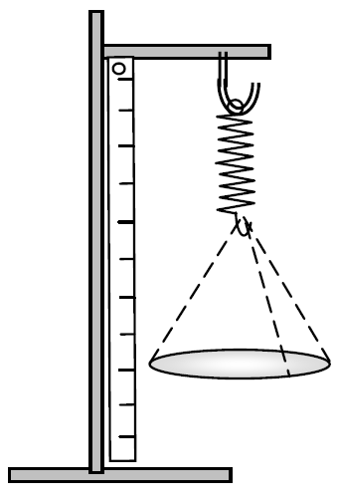

**Ressort**

**Plan**

**Plateau**

**Chimie:**

* + - 1. Mets une croix dans la case qui convient :

|  |  |  |
| --- | --- | --- |
| Espèce chimique | Naturel | Artificielle |
| Aspirine |  |  |
| Glucose |  |  |
| Chlorure sodium |  |  |

|  |  |  |
| --- | --- | --- |
| Espèce chimique | Organique | Non organique |
| Méthane |  |  |
| Sulfure |  |  |
| Aluminium |  |  |

* + - 1. Donner la définition de la solubilité d’une espèce chimique : ………..……………………………………………………………………..…….………………………………………………….
      2. Nommer les différentes parties du montage
      3. Nous mettons respectivement aux points A , B , C , D , les solutions $S_{1}$, $S_{2}$, $S_{3}$, $S_{4}$.

Complétez le tableau en cochant la case correspondant à chaque type de solution.

|  |  |  |  |  |
| --- | --- | --- | --- | --- |
| **Espèce chimique** | $$S_{1}$$ | $$S_{2}$$ | $$S_{3}$$ | $$S_{4}$$ |
| **Citral** |  |  |  |  |
| **Citronellol** |  |  |  |  |
| **Eugénol** |  |  |  |  |
| **limonéne** |  |  |  |  |
| **linanol** |  |  |  |  |
| **Menthol** |  |  |  |  |

**On donne :**

|  |  |  |  |  |  |  |
| --- | --- | --- | --- | --- | --- | --- |
| **Espèce** | **Menthol** | **linanol** | **Limonène** | **Eugénol** | **Citronellol** | **Citral** |
| **Rapport frontal** | **0.26** | **0.33** | **0.72** | **0.44** | **0.20** | **0.48** |

**WWW.Dyrassa.com**

1……………………………………………………………………..…….

2……………………………………………………………………..…….

3……………………………………………………………………..…….

4……………………………………………………………………..…….

5……………………………………………………………………..…….

6……………………………………………………………………..…….

7……………………………………………………………………..…….

8……………………………………………………………………..…….

